|  |  |
| --- | --- |
| 标题 | 活体检测算法说明 |

|  |  |  |  |
| --- | --- | --- | --- |
| **项目：** | 60GHz | **Model 名：** | *活体检测* |
| **文档状态：** |  | **文件版本：** | 1.4 |

|  |  |  |
| --- | --- | --- |
| 作者 | | |
| **角色** | **姓名** | **日期** |
| 算法工程师 | 李从志 | *2022.1.7* |
| 评审者 | | |
| **角色** | **姓名** | **日期** |
| 算法架构师 |  |  |
| 算法开发工程师 |  |  |
| 软件架构师 |  |  |
| 软件开发工程师 |  |  |
|  |  |  |
| 发布者 | | |
| **角色** | **姓名** | **日期** |
| ALG/SW Project Leader |  |  |

History of Changes

|  |  |  |  |
| --- | --- | --- | --- |
| 日期 | 修订版本 | 描述 | 作者/修订 |
| 2021/9/29 | V1.1 | 在初版基础上进行了一些优化 | 李从志 |
| 2021/12/16 | V1.2 | 处理过程及变量名优化，优化策略添加 | 李从志 |
| 2022/1/7 | V1.3 | 添加推窗及悬挂摆件策略 | 李从志 |
| 2022/4/7 | V1.4 | 添加风扇、行李箱、风扇抑制策略 | 张盛斌 |
|  |  |  |  |
|  |  |  |  |
|  |  |  |  |

一：算法参数

|  |  |  |  |
| --- | --- | --- | --- |
| 参数 | 含义 | 默认值 | Comments |
| RangeStartBin | 检测的最小距离单元 | 10 |  |
| RangeEndBin | 检测的最大距离单元 | 40 |  |
| DopplorDetStartBin | 活体检测起始速度单元 | 2 |  |
| DopplorDetEndBin | 活体检测终止速度单元 | 6 |  |
| DopplorRefStartBin | 干扰参考起始速度单元 | 10 |  |
| DopplorRefEndBin | 干扰参考终止速度单元 | 64 |  |
| VitalThreshold | 活体阈值 | 108 |  |
| ThrCal0 | 活体统计阈值 | 90 | 根据活体区域强度会变化，每帧重置 |
| VitalThresholdDef | 阈值表 | {113，125，126，127，128，129，130，145，131，135} | 不同判定条件下的阈值 |
| ThrMaxHoldFrame | 阈值维持帧数 | 60 | 统计前ThrMaxHoldFrame帧阈值最大值作为当前阈值 |
| VitalMagArrLength | 活体强度数组长度 | {5, 8} | 记录活体强度的数组长度 |
| VitalState | 活体检测状态 | 0 | 静态全局变量，记录活体检测状态 |
| VitalStateLast | 上一帧活体检测状态 | -1 | 记录上一帧活体检测状态 |
| MaxMagALast | 上一帧活体强度 | 120 | 记录上一帧活体强度 |
| VitalNumLowVelWinLength | 低频区过门限点个数数组长度 | 10 | 数组VitalNumLowVel的长度 |
| NumThrOfLowVelWin | 低频区个数门限 | 5 |  |
|  |  |  |  |

二：算法说明

检测活体的主要方式是根据二维FFT幅值图的特性进行一些统计，利用统计特性对有无活体以及一些干扰信号进行判断。

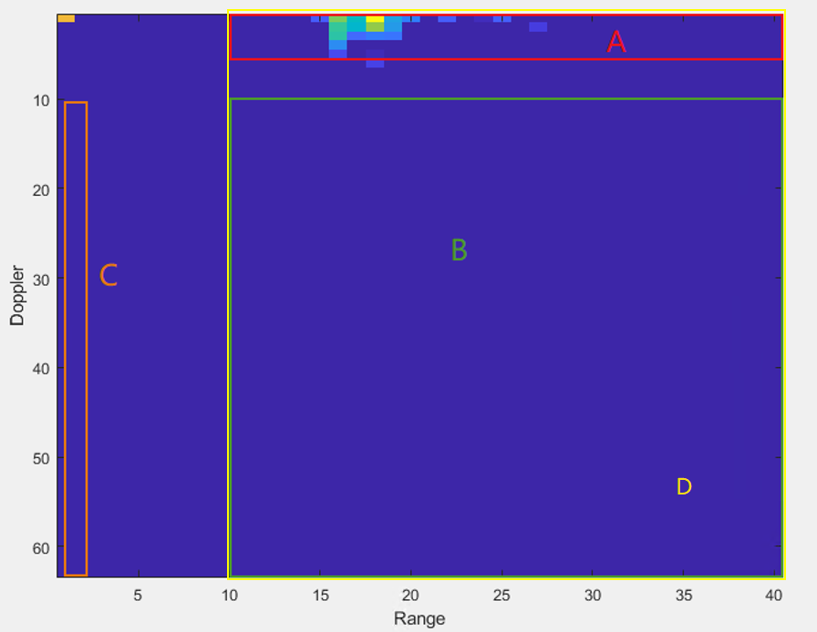

总区域：距离维[1, RangeEndBin]，速度维[2 , DopplorRefEndBin]；

区域A：距离维[RangeStartBin, RangeEndBin]，速度维[DopplorDetStartBin, DopplorDetEndBin]；

区域B：距离维[RangeStartBin, RangeEndBin]，速度维[DopplorRefStartBin, DopplorRefEndBin]；

区域C：距离维[2, 3]，速度维[DopplorRefStartBin, DopplorRefEndBin]；

区域D：距离维[RangeStartBin, RangeEndBin]，速度维[2, DopplorRefEndBin]；

图1 二维FFT区域划分

三：算法流程及实现详细步骤

* 算法流程

1. 累积完需要的帧数（目前是128帧）的一维FFT后，进行二维FFT获得二维幅值矩阵Mag2D。
2. 寻找区域A中的最大值MaxMagA及其所在速度单元MaxMagVelBinA与距离单元MaxMagRangeBinA。
3. 统计A区域内每个距离单元幅度不小于ThrCal0的个数MovNumProRangeA，寻找A区域内第一个和最后一个幅度不小于ThrCal0的距离单元计算出距离单元的差值VitalRangeA，统计A区域幅度不小于ThrCal0的个数VitalNumTotal。
4. 统计区域A最大值位置MaxMagVelBinA对应的低频区域（[DopplorDetStartBin:DopplorDetStartBin+2,MaxMagRangeBinA-3:MaxMagRangeBinA+3]）幅度不小于ThrCal0的点数并更新到数组VitalNumLowVel。在帧数累积到128+VitalNumLowVelWinLength后，计算VitalNumLowVel的均值VitalNumLowVelMean。
5. 更新活体强度数组VitalMagArr，长度为VitalMagArrLength，更新时将最后VitalMagArrLength-1个往前移，最后一个更新为MaxMagA。
6. 寻找区域D中的最大值MaxValD及其所在距离单元MaxMagRangeBinD。
7. 统计区域D内每个Doppler单元幅度不小于ThrCal0的个数计入MovNumProVal，每个距离单元幅度不小于ThrCal0的个数计入MovNumProRange，同时统计该区域内总共不小于ThrCal的个数MovNumTotalD，计算区域D与区域A过门限个数差DiffMovNumD2A = MovNumTotalD - VitalNumTotal。
8. DopplerCalLength = DopplorDetEndBin - DopplorDetStartBin +1，使用MovNumProVal进行滑窗统计区域B每连续DopplerCalLength个速度单元内幅度不小于ThrCal0的个数存入数组MovNumProValSum，寻找最大值MovNumProValSumMax = max(MovNumProValSum)。
9. 使用MovNumProRange进行滑窗统计区域D每5个距离单元内幅度不小于ThrCal0的个数MovNumProRangeSum，寻找最大值MovNumProRangeSumMax = max(MovNumProRangeSum)。
10. 寻找区域C内幅度最大值MaxMagC。
11. 取MovNumProVal中最大值和第二最大值分别计入VelMax和VelMax_second
12. 在MovNumProVal中寻找第一次出现VelMax或VelMax_second时所处得速度单元，并计入First
13. 若第一次出现的为VelMax，则在MovNumProVal中寻找最后一次出现 VelMax_second时所处得速度单元，并计入Last，反之若第一次出现的为VelMax_second,则寻找最后一次出现的VelMax
14. 计算Last和First的中值，Middle=floor( (First+Last)/2);
15. 活体强度趋势判断：

for i = 0:1

VitalMagArr为当前帧及之前共VitalMagArrLength[i]帧的活体强度；

如果VitalMagArr中上升VitalMagArrLength-2次，则VitalMagTrendState[i] = 1;

如果VitalMagArr中下降VitalMagArrLength-2次，则VitalMagTrendState[i] = -1;

计算趋势VitalMagTrend[i]= VitalMagArr[VitalMagArrLength[i]-1] – VitalMagArr[0];

VitalMagArrRange = 0;

如果VitalMagTrendState[0]==0，

计算VitalMagArr幅度范围VitalMagArrRange = max(VitalMagArr)-min(VitalMagArr);

更新突变状态

JumpState = JumpStateLast;

如果VitalMagTrend[1] > 5,

JumpState = 1;

如果 JumpState~=0 且 VitalMagTrendState[0]==0 且 VitalMagArrRange > 3

JumpState = 0;

更新JumpStateLast = JumpState;

1. 阈值处理：

如果MaxMagA > VitalThreshold，则执行以下判断：

1. 如果MaxMagVelBinA为第二个速度单元,

则state[0]=1;

1. 如果MovNumProValSumMax > 5 且MovNumProValSumMax >VitalNumTotal 且MovNumTotalD > 8 且MovNumProRangeSumMax < 0.75*MovNumTotalD,

则state[1]=1;

1. 如果MaxMagC > MaxMagA,

则state[2]=1;

1. 如果MaxValD > MaxMagA+2,

则state[3]=1;

5)如果Last>10 &&MovNumProVal[Last]>4 && ( Sum(MovNumProVal[First+1:Last-1]< MovNumProVal[First] || MovNumProVal(First)- MovNumProVal[Middle]>18)

则state[8]=1;

1. 如果MovNumProRangeSumMax >0.6*MovNumTotalD 且 MovNumTotalD>200,

则state[9]=1;

如果帧数>=128+VitalNumLowVelWinLength且VitalNumLowVelMean < NumThrOfLowVelWin,

则state[4]=1;

如果VitalStateLast ~= 1且VitalMagTrendState[0] == 1且VitalMagTrend[0] > 2,

则state[5]=1;

如果 VitalRangeA > 20 且 DiffMovNumD2A < 5，

则state[6]=1；

如果JumpState ~= 0，

则state[7]=1；

1. 更新阈值数组，

VitalThresholdNow=VitalThreshold;

如果state[0]=1, VitalThresholdNow=max(VitalThresholdNow ,113);

如果state[1]=1, VitalThresholdNow= max(VitalThresholdNow ,125);

如果state[2]=1, VitalThresholdNow= max(VitalThresholdNow ,126);

如果state[3]=1, VitalThresholdNow= max(VitalThresholdNow ,127);

如果state[4]=1, VitalThresholdNow= max(VitalThresholdNow ,128);

如果state[5]=1, VitalThresholdNow= max(VitalThresholdNow ,129);

如果state[6]=1, VitalThresholdNow= max(VitalThresholdNow ,130);

如果state[7]=1, VitalThresholdNow= max(VitalThresholdNow ,145);

如果state[8]=1, VitalThresholdNow= max(VitalThresholdNow ,131);

如果state[9]=1, VitalThresholdNow= max(VitalThresholdNow ,135);

其他 state全为0，VitalThresholdNow=VitalThreshold;

1. VitalThresholdArr[mod(帧号, ThrMaxHoldFrame)] = VitalThresholdNow，VitalThresholdArr数组长度为ThrMaxHoldFrame，初始化为全VitalThreshold，mod为取余函数。
2. 获取当前帧使用的阈值，VitalDetThreshold = max(VitalThresholdArr)。
3. 如果MaxMagA > VitalDetThreshold，VitalState = 1；

如果VitalStateLast ~= 1 且 MaxMagALast > MaxMagA，则VitalState = -1。

1. VitalStateLast = VitalState、MaxMagALast = MaxMagA

XCP查看参数表

|  |  |
| --- | --- |
| 参数名 | 说明 |
| **VitalThresholdNow** | 实时门限 |
| **VitalDetThreshold** | 处理后门限 |
| **MaxMagA** | 活体强度 |
| **MaxValD** | 区域D最大值 |
| **VitalNumLowVelMean** | 低频区过门限个数 |
| **DiffMovNumD2A** | 区域D与A过门限个数差 |
| **VitalMagArrRange** | 非稳态时活体强度范围 |

附 1

（本文档相关术语）

|  |  |
| --- | --- |
| 简称 | 描述 |
|  |  |
|  |  |
|  |  |
|  |  |
|  |  |
|  |  |
|  |  |
|  |  |